
Table des matières
Cadre général 3
Partie pratique 4
1. Exemples de cour : 4
REMARQUE : 4
Exemple : 4
Résultats : 4
Construction et destruction des objets statiques 5
Exemple : 5
Résultats : 5
Construction et destruction des objets globaux 6
Exemple : 6
Résultats : 6
Construction et destruction des objets temporaires 7
Exemple : 7
Résultats : 7
Construction et destruction des objets dynamiques 8
Exemple : 8
Résultats : 8
Initialisation des objets 9
Exemple 1 : 9
Résultats : 9
Exemple 2 : 9
Résultats : 10
Exemple 3 : 11
Résultats : 11
Rôle du constructeur lorsqu’une fonction retourne un objet 12
Exemple 1 : 12
Résultats : 12
Exemple 2 : 12
Résultats : 13
Les tableaux d’objets 14
Exemple : 14
Résultats : 14

Cadre général

Sujet de notre travaux pratique | Construction et destruction et initialisation des objets
La date de réalisation | 09/04/2022
Date de début | 04/04/2022
Date de fin | 10/09/2022
Destinataire | Les étudiants de la première année Génie du Logiciel et des Systèmes Informatiques Distribuées
Encadrant de travaux pratique | Pr. KHALIFA Mansouri

Partie pratique
- Exemples de cour :

REMARQUE :
L’objectif de ces exemples est d’étudier soigneusement à quel moment sont créés puis détruits les objets déclares.
Construction et destruction des objets automatiques

Exemple :

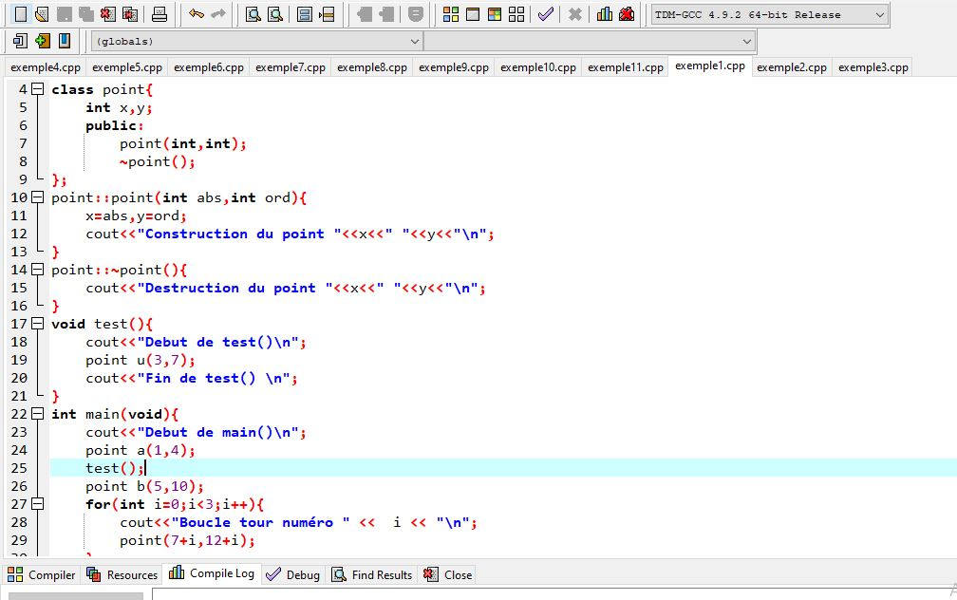

Résultats :

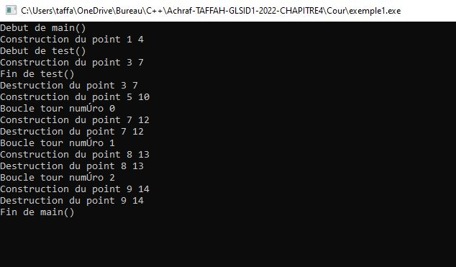

Construction et destruction des objets statiques

Exemple :

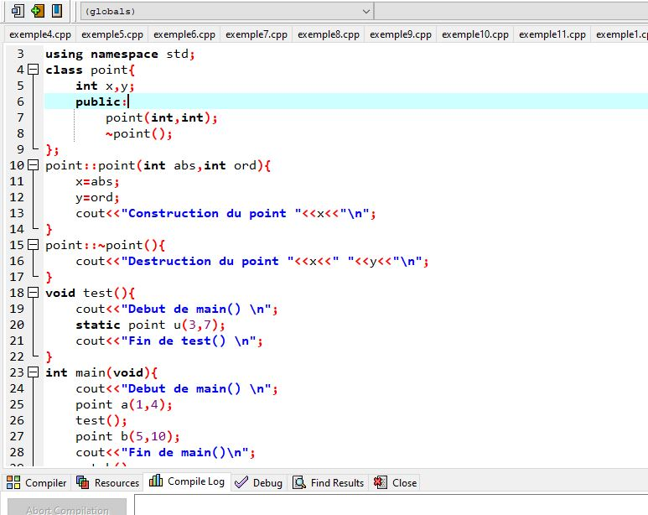

Résultats :

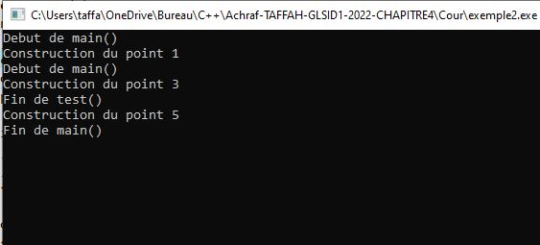

Construction et destruction des objets globaux

Exemple :

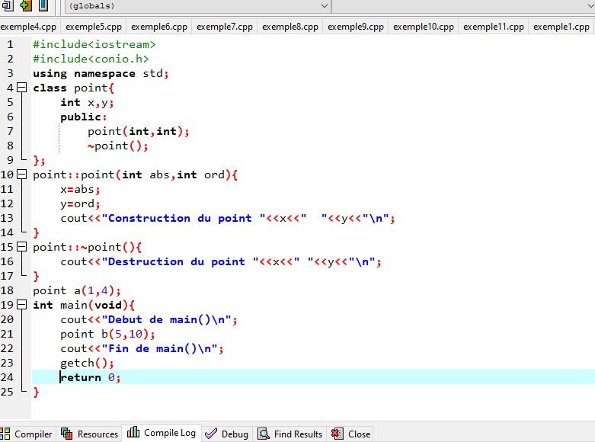

Résultats :

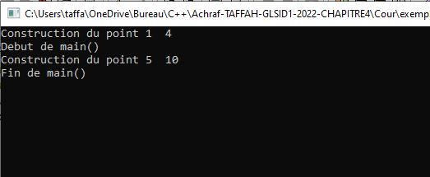

Construction et destruction des objets temporaires

Exemple :

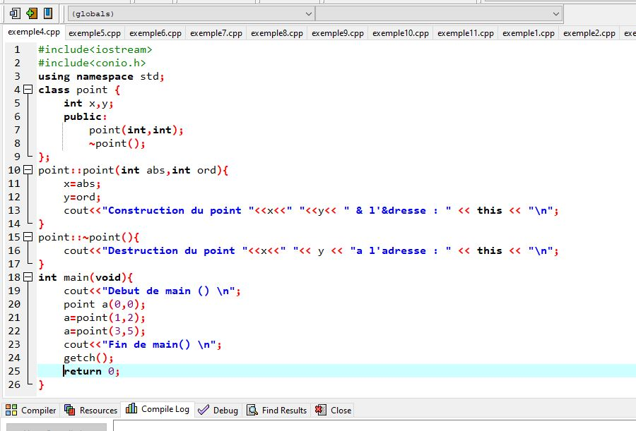

Résultats :

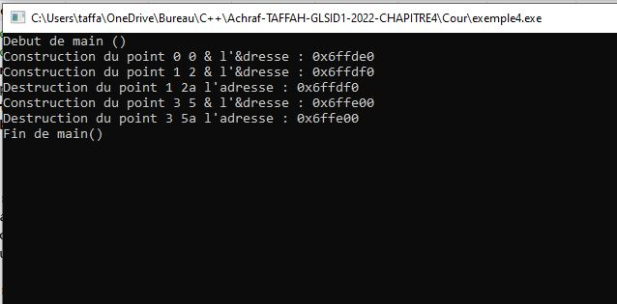

Construction et destruction des objets dynamiques

Exemple :

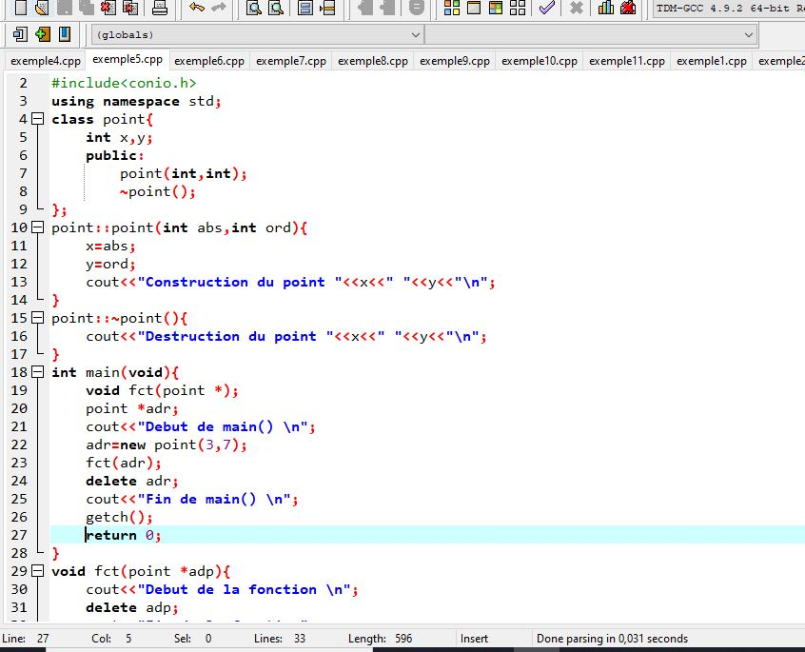

Résultats :

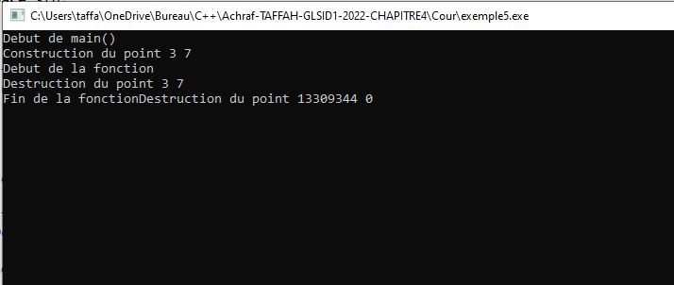

Initialisation des objets

Exemple 1 :

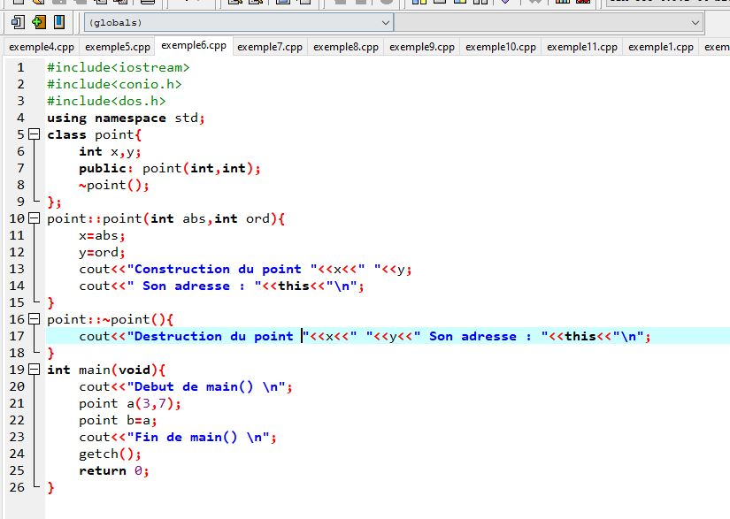

Résultats :

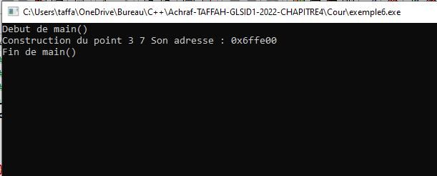

Exemple 2 :

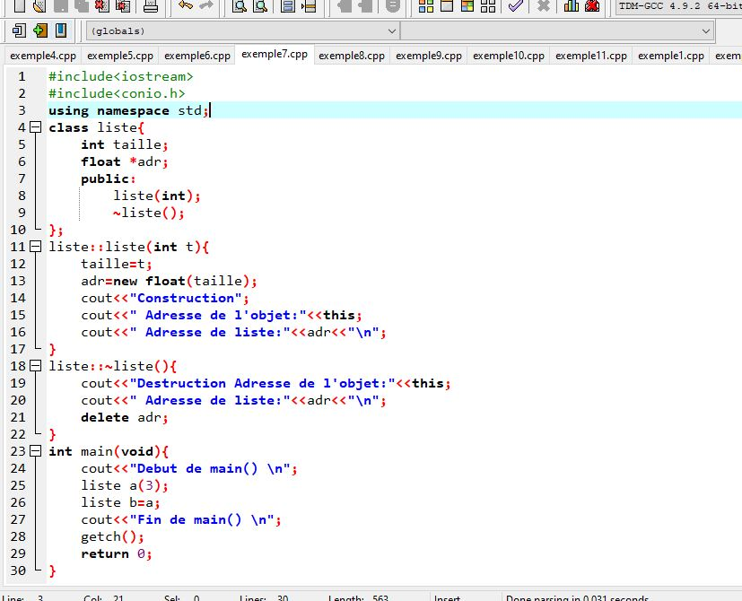

Résultats :

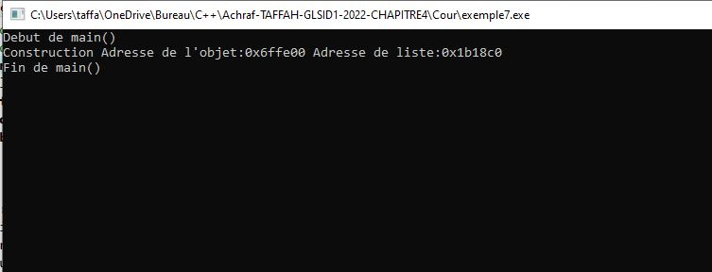

Exemple 3 :

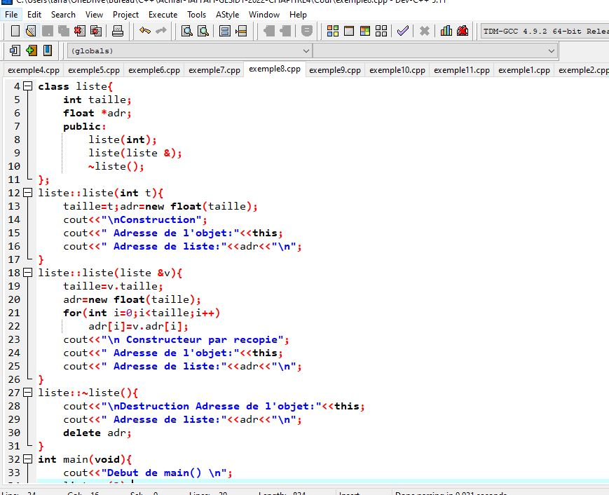

Résultats :

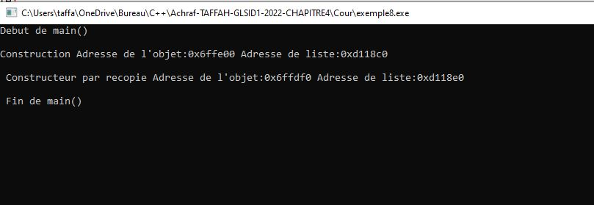

Rôle du constructeur lorsqu’une fonction retourne un objet

Exemple 1 :

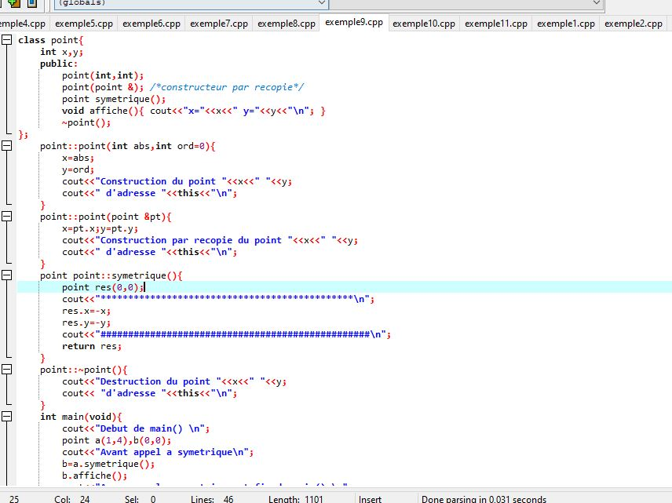

Résultats :

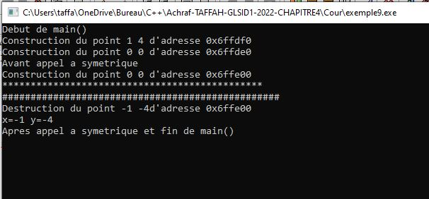

Exemple 2 :

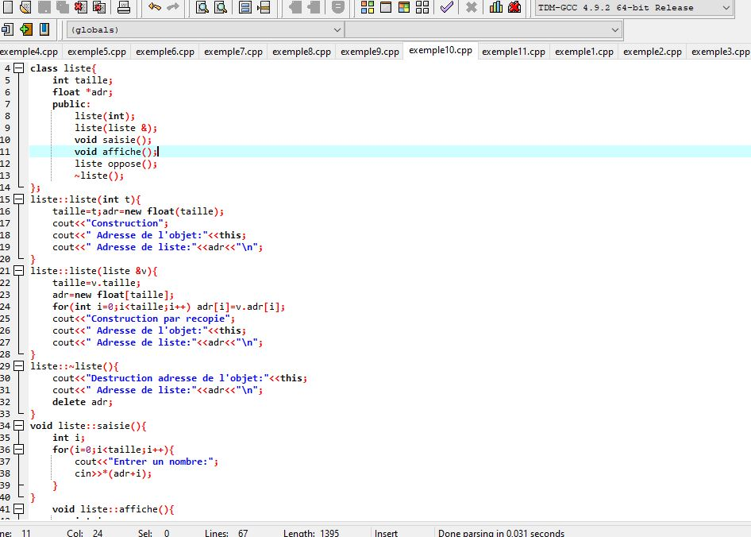

Résultats :

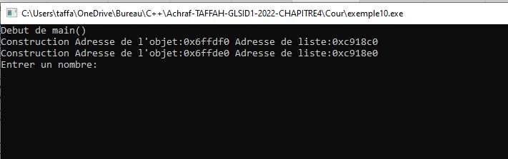

Les tableaux d’objets

Exemple :

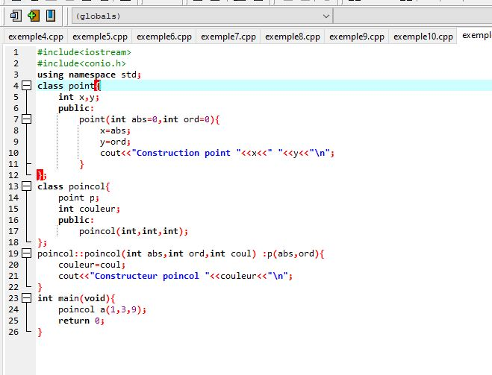

Résultats :

